广元市中医医院河街分院
学生用床和配套设施定制项目技术参数表及需求

序号 | 品名 | 规格/型号及参数 | 单位 | 数量 | 单价 | 合价 | 备注
1 | 单人公寓床 | 1、规格：长1980mm*宽900mm*高2000mm(±20mm)  2参数（1）、床厅：采用≥95*37mm，壁厚≥1.5㎜钢材；（2）、立柱：采用≥50*×50mm壁厚1.5㎜钢材，立柱上下均采用ABS塑料胶垫（内塞）；（3）、护栏立换：采用25mm方管，壁厚1.2mm，护栏高度≥250mm；（4）、床换：采用25mm方管，壁厚1.2mm，可拆卸;5、爬梯：立柱采用25mm方管，壁厚1.2mm，横换采用25mm方管，壁厚1.2mm。踩板采用0.8mm冷轧钢板模压成型，配PU防滑垫；（5）、床板:多层实木铺板9mm厚；（6）、焊接工艺：所有管材采用高频无缝焊接；（7）、涂装工艺：环氧聚酯热固粉末喷涂，喷涂厚度≥80微米，硬度不低于2B；优质五金配件。 | 套 | 20 |  |  | 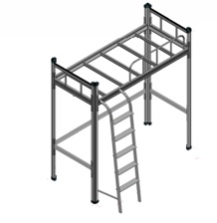
2 | 组合柜 | 1规格/型号：长1880mm*宽820mm* 高1580mm）  2、参数：（1）、木制基材：采用实木颗粒板，甲醛释放限量E1≤0.018mg/m³，总挥发性有机化合物TVOC≤0.50mg/(㎡h)，符合国标检验依据；（2）、木制面材：采用浸渍饰面纸，甲醛释放限量A级≤1.0mg/L；符合国标检验依据；（3）、封边条：同色PVC封边，厚度≥2.0mm；（4）、不锈钢阻尼铰链：耐腐蚀等级中性盐雾试验10级；（5）、不锈钢暗拉手。25板承重设计。 | 组 | 20 |  |  | 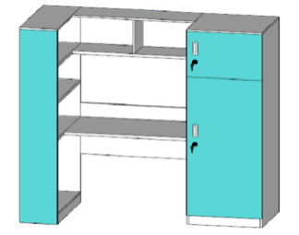
3 | 棕垫 | 1规格/型号：长1900mm*宽900mm*高50mm(±20mm)2、参数：采用天然椰壳纤维，经过脱脂、防蛀、防菌处理，不会太硬，也不会太软，保持卓越透气透水性能，冬暖夏凉。面料：采用麻绒面料，燃烧性能B1级；可分解致癌芳香胺染料≤20mg/kg。 | 张 | 20 |  |  | 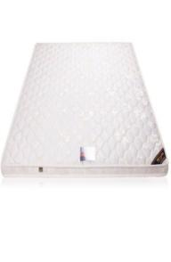
4 | 写字椅 | 1规格/型号：标准  2、参数：（1）.全新PP料一体成型塑料胶板，符合国际环保要求，厚度8mm(椅身）。专利设计产品，外观类似笑脸,背宽410mm，对背部支持作用更好，符合人体工学概念；结构稳定，按照美国BIFMA测试标准，可承重130KG，胶背68KG12万次循环推背测试；（2）.椅领为衣领设计，方便单手搬运，符合人体工学概念；（3）.优质钢架@19mm*2.0mm厚；电镀/烤漆脚架，表面经酸洗、磷化等防锈处理，流水线静电喷涂。（4）.特制PE料脚套，抗磨损性强。（5）.防滑耐落螺丝8.8级加硬。 | 张 | 20 |  |  | 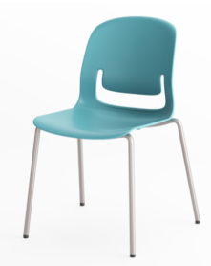
合 计
单位：元

